GIẢI BÀI TẬP SBT TOÁN LỚP 9 BÀI 9: CĂN BẬC BA

Bài 88 trang 20 Sách bài tập Toán 9 Tập 1:
Tính (không dùng bảng tính hay máy tính bỏ túi):
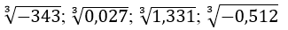
Lời giải:
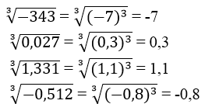

Bài 89 trang 20 Sách bài tập Toán 9 Tập 1:
Tìm x, biết:
Lời giải:
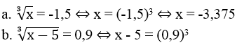
⇔ x - 5 = 0,729 ⇔ x = 5,729.

Bài 90 trang 20 Sách bài tập Toán 9 Tập 1:
Chứng minh các bất đẳng thức sau:
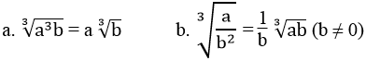
Lời giải:
Vế trái bằng vế phải nên đẳng thức được chứng minh.
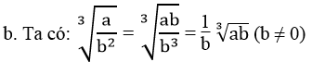
Vế trái bằng vế phải nên đẳng thức được chứng minh.

Bài 91 trang 20 Sách bài tập Toán 9 Tập 1:
Tìm giá trị gần đúng của căn bậc ba mỗi số sau bằng bảng lập phương và kiểm tra bằng máy tính bỏ túi (làm tròn đến chữ số thập phân thứ ba):
a. 12 b. 25,3 c. -37,91 d. -0,08
Lời giải:
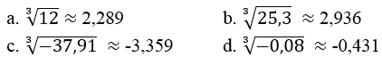

Bài 92 trang 20 Sách bài tập Toán 9 Tập 1:
So sánh (không dùng bảng tính hay máy tính bỏ túi):
Lời giải:
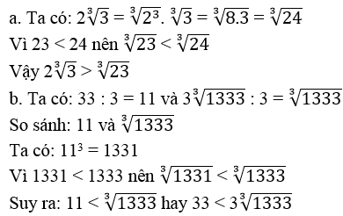

Bài 93 trang 20 Sách bài tập Toán 9 Tập 1:
Tìm tập hợp các giá trị x thỏa mãn điều kiện sau và biểu diễn tập hợp đó trên trục số:
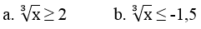
Lời giải:
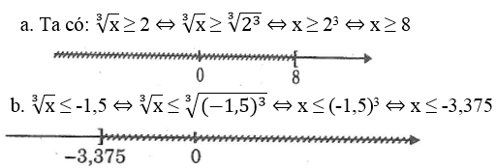

Bài 94 trang 20 Sách bài tập Toán 9 Tập 1:
Chứng minh:
x³ + y³ + z³ - 3xyz = 1/2.(x + y + z)[(x - y)² + (y - z)² + (z - x)²]
Từ đó chứng tỏ:
a. Với ba số x, y, z không âm thì 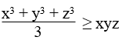
b. Với ba số a, b, c không âm thì 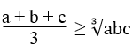
(Bất đẳng thức Cô-si cho ba số không âm)
Dấu đẳng thức xảy ra khi ba số a, b, c bằng nhau.
Lời giải:
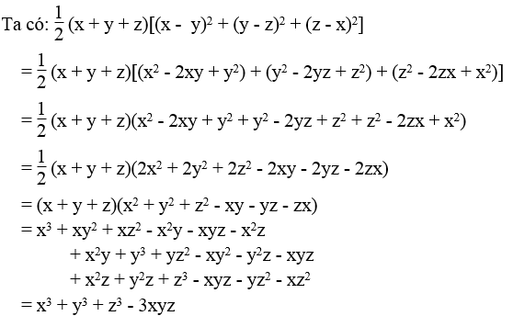
Vế trái bằng vế phải nên đẳng thức được chứng minh.
a. Nếu x ≥ 0, y ≥ 0, z ≥ 0 thì:
x + y + z ≥ 0
(x - y)² + (y - z)² + (z - x)² ≥ 0
Suy ra: x³ + y³ + z³ - 3xyz ≥ 0 ⇔ x³ + y³ + z³ ≥ 3xyz
Hay:
b. Nếu a ≥ 0, b ≥ 0, c ≥ 0 thì :
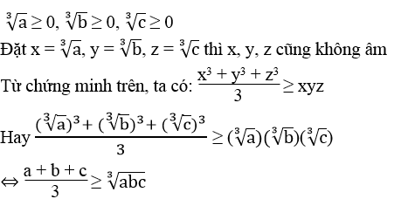

Bài 95 trang 21 Sách bài tập Toán 9 Tập 1:
Áp dụng bất đẳng thức Cô-si cho ba số không âm, chứng minh:
a. Trong các hình hộp chữ nhật có cùng tổng ba kích thước thì hình lập phương có thể tích lớn nhất.
b. Trong các hình hộp chữ nhật có cùng thể tích thì hình lập phương có tổng ba kích thước bé nhất.
Lời giải:
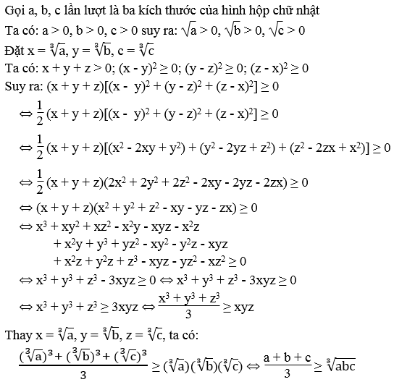
a. Các hình hộp chữ nhật có cùng tổng ba kích thước thì (a + b + c)/3 không đổi.
Vì (a + b + c)/3 ≥ 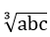 và (a + b + c)/3 không đổi nên đạt giá trị lớn nhất (a + b + c)/3 khi a = b = c.
Vậy trong các hình hộp chữ nhật có cùng tổng ba kích thước thì hình lập phương có thể tích lớn nhất.
b. Các hình hộp chữ nhật có cùng thể tích thì abc không đổi
Vì (a + b + c)/3 ≥ và (a + b + c)/3 không đổi nên (a + b + c)/3 đạt giá trị nhỏ nhất ∛abc khi a = b = c.
Vậy trong các hình hộp chữ nhật có cùng thể tích thì hình lập phương có tổng ba kích thước bé nhất.

